Классный час «Государственные символы ДНР, государственное устройство Республики» | Группа 3ТМ  14.10.21

Цели:
расширение знаний и представлений о государственной символике и преемственности в ней;
популяризация государственных символов ДНР;
осознание роли и значения государственных символов ДНР;
развитие познавательных способностей;
формирование гражданской позиции, национально-нравственных устоев учащихся;
воспитание уважения к символам государства.
Наглядные пособия: политическая карта ДНР, Конституция ДНР.
Ход классного часа
В 2021 году исполняется 7 лет нашей республике.
Происходящие изменения в современном мире, усложнение и ускорение общественных процессов, унификация всех сфер жизни общества, которая приводит, с одной стороны, к стиранию различий между культурами, потере этнической самобытности, а с другой – нарастающему стремлению сохранить уникальность каждого народа, не допустить размывания традиций, выдвигают требования ко всем сферам общественного развития, и в первую очередь к отечественной системе образования. Приоритетной становится задача формирования и закрепления у молодого поколения гражданских ценностей, патриотизма, проявляющегося в чувстве любви к своей стране, ответственности за ее судьбу.
Целью проведения урока является ознакомление с историческими истоками российской государственности, рассмотрение вопросов консолидации общества на почве демократизации, гражданственности, патриотизма, как основ современного российского государства, сохранения исторического и культурного наследия, формирование чувства причастности к становлению и дальнейшему развитию государственности в ДНР.
Символы государственности: герб, флаг, гимн
Что такое герб?
Герб – это изобразительный опознавательный знак, составленный по определенным правилам (правилам геральдики).
Герб представляет собой определенное изображение (комбинацию цветов и фигур), составленное и употребляемое согласно правилам геральдики, неизменно присущее своему владельцу (человеку, роду, корпорации, городу, территории, государству) и выполняющее функцию идентификации (определения, опознания) этого владельца с помощью визуальных средств (то есть средств, которые человек воспринимает с помощью зрения – цветов и фигур).
Зачем нужен герб?
Герб выполняет ту же функцию, что и название: определяет того, кому принадлежит. В основе своей герб и название есть одно и то же – только название определяет владельца речевыми средствами (то есть средствами, которые человек воспринимает с помощью слуха – звуками и составленными из них словами), а герб – средствами визуальными.
Что такое государственный герб?
Государственный герб – это название государства, сообщаемое в форме, доступной визуальному восприятию: посредством цветов и фигур. Государственный герб является изобразительным различительным знаком, позволяющим определить владеющее им государство и отличить его от других.
ДОНЕЦКАЯ НАРОДНАЯ РЕСПУБЛИКА
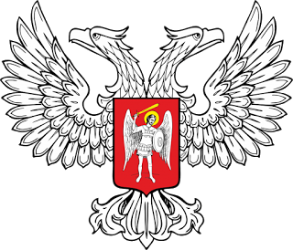

Герб Донецкой Народной Республики представляет собой серебряного двуглавого орла, поднявшего вверх распущенные крылья. На груди орла — в червлёном щите Святой Архистратиг Михаил в серебряном одеянии и вооружении и чёрной приволоке (мантии), с лазоревым мечом и серебряным с золотыми краями щитом с золотым крестом
ГОСУДАРСТВЕННЫЙ ФЛАГ РФ
Что такое флаг?
Флаг - это материальный опознавательный знак. Флаг представляет собой полотнище (кусок ткани или иного материала, способного развеваться по ветру) определенной формы, имеющее определенный цвет (или составленное из нескольких частей определенного цвета), иногда – с помещенным на нем изображением определенных фигур, выполняющий функцию идентификации (опознания, определения) своего владельца.
Чем флаг отличается от других опознавательных знаков?
Флаги отличаются тем, что они предназначены для использования на открытых пространствах и должны распознаваться с большого расстояния.
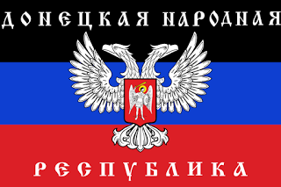
Чёрный цвет символизирует землю Малороссии и уголь Донбасса
Синий цвет символизирует дух народа и воды Азовского моря
Красный цвет символизирует кровь, пролитую за свободу народа
Что такое гимн?
Гимн – это музыкальный опознавательный знак. Гимн представляет собой определенную музыкальную тему (мелодию, музыкальное произведение, песню) неразрывно связанную с определенным субъектом (человеком, семьей, корпорацией, объединением, территорией, государством, событием и т.д.) и выполняющая функцию идентификации (опознания, определения) данного субъекта музыкальными средствами.
Что такое государственный гимн?
Государственные гимны являются одной из составных частей комплекса опознавательных знаков определенной страны. Этот комплекс включает:
- название (знак, сообщаемый средствами речи – словами);
- герб и флаг (знаки, сообщаемые визуальными средствами – цветами и фигурами);
- гимн (знак, сообщаемый музыкальными средствами – мелодией).
В основе своей, название, герб, гимн и флаг являются одним и тем же – средствами обозначения государства.

Зачем нужен гимн?
В комплексе опознавательных знаков, используемых государствами (название, герб, флаг, гимн) гимн занимает особое место, так как является самым общедоступным и самым общепонятным знаком. Герб и флаг не всегда оказываются под рукой, названия стран звучат по-разному в разных языках, гимн же всегда вместе с человеком, который помнит его мелодию, и если возникает необходимость продемонстрировать свою государственную принадлежность, может выполнить это, исполнив свой гимн.
Гимн Донбасса
Великий Донбасс: честь и гордость народа,
Богатые недра, леса и поля,
Наш край трудовой, наша жизнь и свобода, -
Навеки хранимая богом земля!

Славься республика, наша народная,
Славься любимый шахтёрский Донбасс!
Славься Держава, духом свободная,
Дружбой народов, связавшая нас!

Врагу не сломить нашу крепкую волю,
Мы духом и сердцем во веки сильны,
Единству и братству славянских народов,
Мы будем всегда беззаветно верны!

Славься республика, наша народная,
Славься любимый шахтёрский Донбасс!
Славься Держава, духом свободная,
Дружбой народов, связавшая нас!

Донецкая Русь сквозь года величала,
Победное знамя своё пронесёт,
Святая народная наша Держава
С надеждой и верой для мира цветёт!

Славься республика, наша народная,
Славься любимый шахтёрский Донбасс!
Славься Держава, духом свободная,
Дружбой народов, связавшая нас!

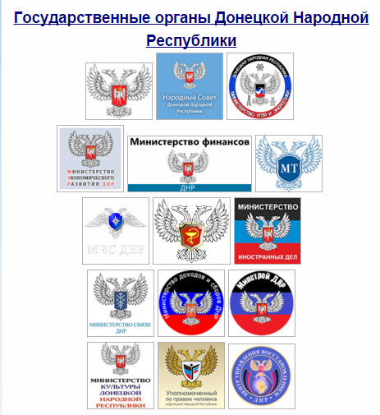

Символы государства — это и история нашей страны, и ее сегодняшний день. Они выражают особенности исторического пути страны, ее отличительные черты в ряду других стран. Ко всем существовавшим и существующим ныне символам государства надо относиться с уважением, чтить их как памятники прошлого и достояние современности. Посягательства на государственный герб и флаг во всех странах мира воспринимают как знак неуважения и враждебности к стране, ее народу.

